Asignatura: ciencias naturales
Taller # 1
Logro: Afianzo mis conocimientos mediante la solución de talleres

Marca con una X la alternativa correcta según corresponda.
1. ¿Cuál de las siguientes partes del cuerpo funcionan juntas cuando comes?
a. Huesos y músculos.
b. Brazos y piernas.
c. Ojos y manos.
d. Boca y estómago.
2. ¿Cuál de estas afirmaciones es verdadera?
a. Para producir la digestión, el jugo gástrico se junta con el músculo cardiaco.
b. Los pulmones colaboran en el bombeo de la sangre a través del cuerpo.
c. Los músculos y los huesos trabajan en conjunto para permitir que las personas se muevan.
d. El corazón se encuentra ubicado en las extremidades superiores.
3. ¿Cuál de los siguientes grupos pertenece a la familia de los bípedos?
a. Perro, cebra, zorro.
b. Paloma, hombre, zorzal.
c. Sardina, caracol, oso.
d. Gato, jurel, ballena.
4.¿Qué tipo de cubierta tienen los siguientes animales?
Pato ______________________________________________________
Salmón ______________________________________________________
Sapo ______________________________________________________
Cocodrilo ______________________________________________________
Conejo ______________________________________________________
5. Algunos de los materiales que está hecha la materia son:
a.Hierro,madera,plástico y vidrio
b.Aire,agua y carbón
c.Madera, suelo y plantas
d. Todas las anteriores
6. Los materiales de los que están hechos las siguientes imágenes son:
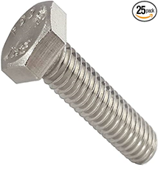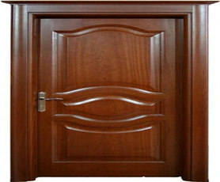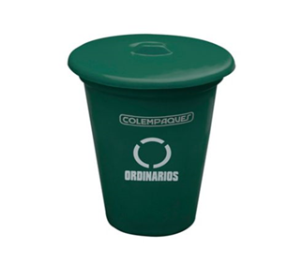
a.Hierro, madera y plástico
b.Aire,agua y carbón
c. Madera, hierro y plástico
d. Hierro, cobre y plástico
7. Observa las imágenes y completa las oraciones
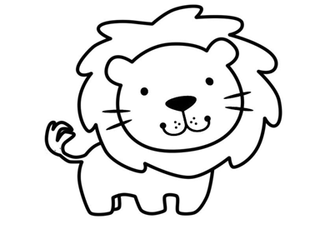
a. Su cuerpo está cubierto de _____________
b. Se alimenta de _____________________
c. Se desplaza ________________________
d. Vive en ________________________

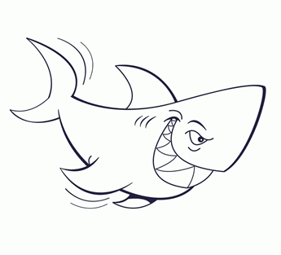
a) Su cuerpo está cubierto de _____________
b) Se alimenta de _______________________
c) Se desplaza _______________________
d) Vive en __________________________

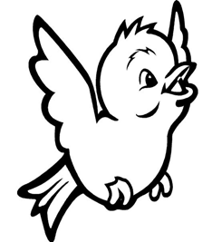
a) Su cuerpo está cubierto de _____________
b) Se alimenta de _______________________
c) Se desplaza _________________________
d)Vive en ______________________________

8. En la siguiente figura el hielo pasó de estado:
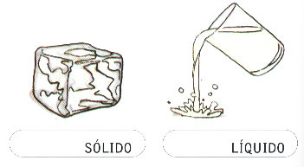
a. Líquido a gaseoso.
b.Sólido a gas.
c. Sólido a líquido.
d .Líquido a sólido.
9. La siguiente imagen me muestra la materia en estado

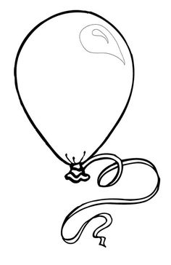
a. Líquido
b. sólido
c. Gaseoso
d. Ninguna de las anteriores
10. Los estados de la materia son:
a. Líquido
b. Sólido
c. Gaseoso
d. Todas las anteriores

